|  |
| --- |
| **YILDIZ TEKNİK ÜNİVERSİTESİ – BİLGİSAYAR MÜHENDİSLİĞİ** |
| İleri Optimizasyon Projesi |
| Optimizasyon algoritmalarının Rosenbrock ve Rastrigin fonksiyonları üzerinde uygulanması |

|  |
| --- |
| Melike Nur Mermer - 18501009  30.12.2018 |

**Optimizasyon algoritmalarının Rosenbrock ve Rastrigin fonksiyonları üzerinde uygulanması**

1. **Fonksiyonların 2 boyutlu renk haritası olarak gösterilmesi**

Rosenbrock ve Rastrigin fonksiyonları birden çok yerel minimuma sahip zor optimize edilebilen fonksiyonlardır. Bu fonksiyonların 2 boyutlu renk haritasında gösterimi aşağıda verilmiştir. Renk haritasında renklerin koyulaşması minimuma yaklaşıldığını göstermektedir. Her bir fonksiyon için $x_{1},x_{2}$ değerlerine karşılık gelen renklerin ifade ettiği aralıklar yanlarındaki renk barlarında gösterilmiştir.

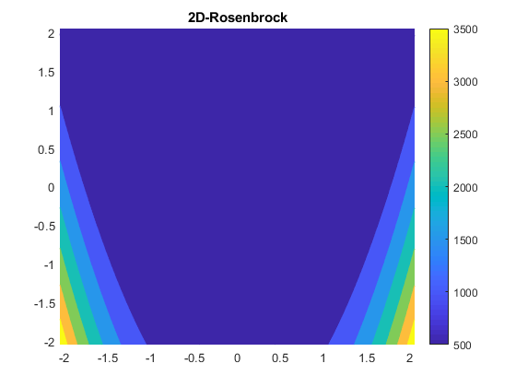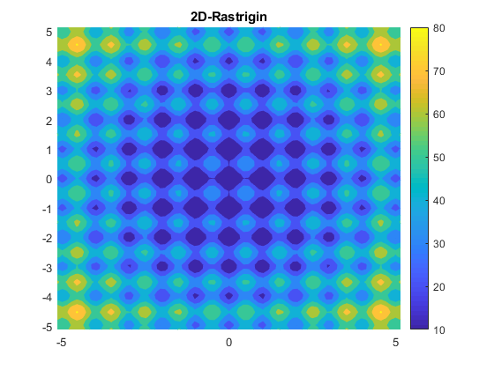 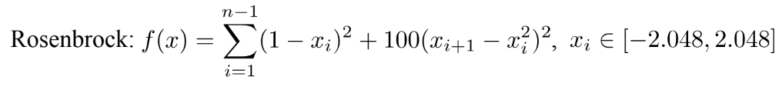 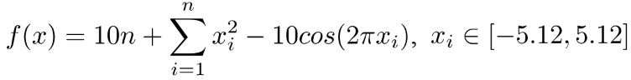

1. **3 farklı noktadan başlama durumunda algoritmaların yakınsama grafikleri**

*(n=2) için 2 boyutta yakınsama grafikleri*

Denemelerde durma koşulu olarak 1e-8 hata payı verilmiş ve bir önceki noktanın fonksiyondaki değerinin yeni nokta ile arasındaki farkın bu değerden düşük olması beklenmiştir. Aynı zamanda 100 iterasyon sınır verilerek 100 iterasyon boyunca yakınsama gerçekleşmezse bu sınıra ulaşarak algoritmaların durması sağlanmıştır. Conjugate Direction yöntemleri için bu sınır 5 iterasyon olarak belirlenmiştir. Her yöntem 3 farklı başlangıç noktasından başlatılarak denenmiştir.

1. 2 boyutlu fonksiyonlar üzerinde Steepest Descent yönteminin uygulanması ile elde edilen yakınsama grafikleri aşağıda verilmiştir. Steepest Descent yönteminin çok yüksek başlangıç değeri ile başlayıp $α$ değeri güncellendikçe minimuma yaklaştığı görülmektedir.
2. Global minimuma uzak başlangıç noktaları

(Rosenbrock($x_{1}$ =-2; $x_{2}$ =2), Rastrigin($x_{1}$ =-2; $x_{2}$ =2))

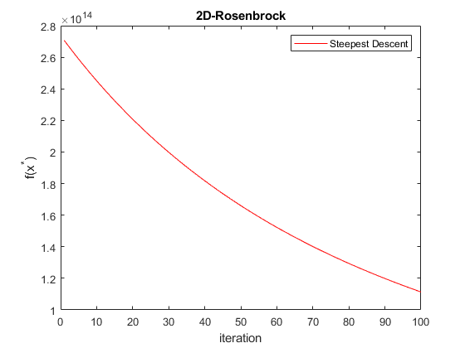 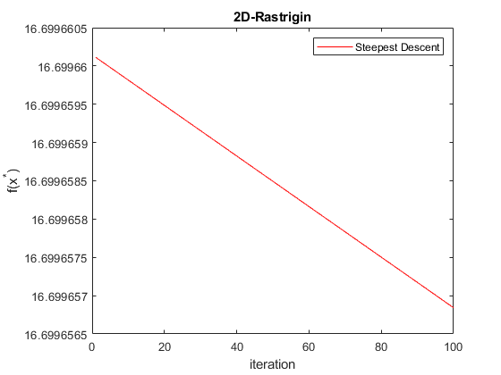

1. 2 boyutlu fonksiyonlar üzerinde Newton yönteminin uygulanması ile elde edilen yakınsama grafikleri aşağıda verilmiştir. Newton yönteminin 100 iterasyon sınırına ulaşmadan yakınsadığı görülmüştür.
2. Global minimuma uzak başlangıç noktaları

(Rosenbrock($x_{1}$ =-2; $x_{2}$ =2), Rastrigin($x_{1}$ =-2; $x_{2}$ =2))

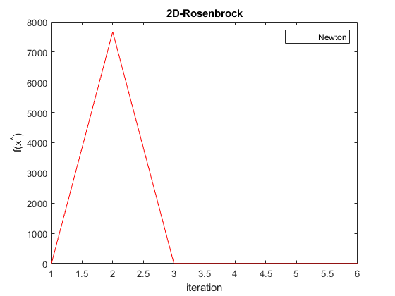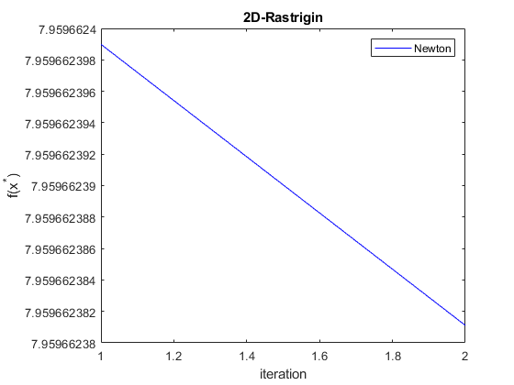

1. 2 boyutlu fonksiyonlar üzerinde Modifiye edilmiş Newton yönteminin uygulanması ile elde edilen yakınsama grafikleri aşağıda verilmiştir. Modifiye edilmiş Newton yöntemi ilk adımda minimuma büyük bir adımla yaklaşmakta daha sonraki adımlarda 2. adımda geldiği noktadan çok fazla uzaklaşamamaktadır.
2. Global minimuma uzak başlangıç noktaları

(Rosenbrock($x_{1}$ =-2; $x_{2}$ =2), Rastrigin($x_{1}$ =-2; $x_{2}$ =2))

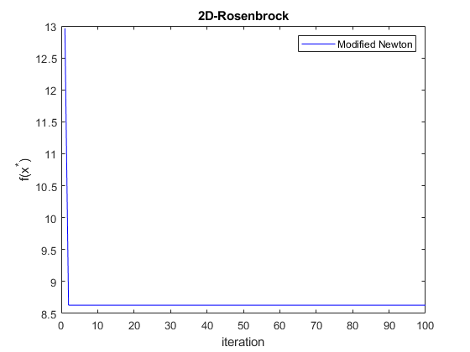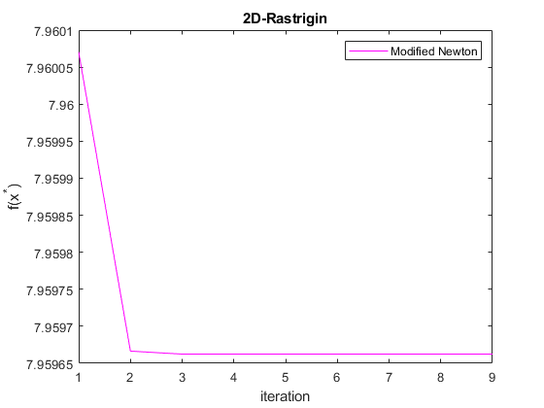

1. 2 boyutlu fonksiyonlar üzerinde Conjugate Direction yönteminin farklı $β$ kuralları ile uygulanması ile elde edilen yakınsama grafikleri aşağıda verilmiştir. Kullanılan $β$ kuralları Hestenes-Stiefel, Polak-Ribiere, Fletcher Reeves, Powell olarak belirlenmiştir. Powell kuralı Polak-Ribiere kuralı ile elde edilen $β$‘nın negatif çıkması durumunda $β=0$ olarak belirlendiği hali olduğu için $β$’nın pozitif olduğu denemelerde Polak-Ribiere ile Powell kurallarının aynı grafiğe sahip olduğu görülmüştür.
2. Global minimuma uzak başlangıç noktaları

(Rosenbrock($x_{1}$ =-2; $x_{2}$ =2), Rastrigin($x_{1}$ =-2; $x_{2}$ =2))

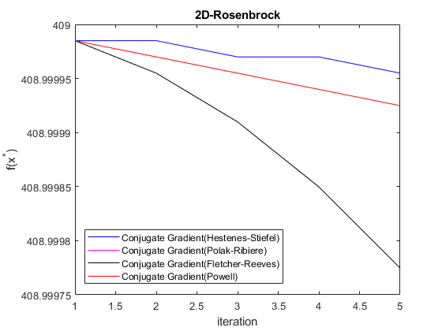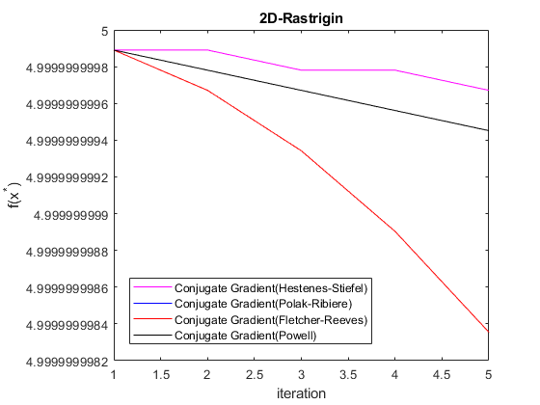

1. 2 boyutlu fonksiyonlar üzerinde tüm yöntemlerin birleştirilmesi ile elde edilen yakınsama grafikleri aşağıda verilmiştir. Yöntemlerin adım miktarları farklı değerlere sahip olduğundan fonksiyon değerleri de birbirlerinden oldukça farklı çıkmaktadır. Bu nedenle grafikler birleştirilince düz çizgiler gibi görünmektedir.
2. Global minimuma uzak başlangıç noktaları

(Rosenbrock($x_{1}$ =-2; $x_{2}$ =2), Rastrigin($x_{1}$ =-2; $x_{2}$ =2))

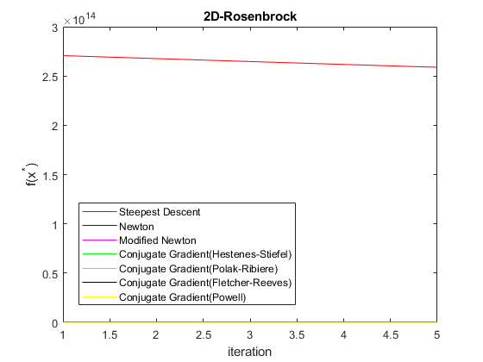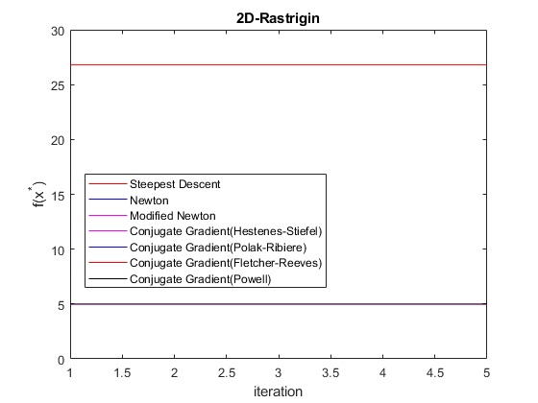

1. **(n=2) için 2 boyutlu renk haritası üzerinde gidilen yolun gösterilmesi**

* *Steepest descent yönteminde harita üzerinde gidilen yol*

Global minimuma uzak başlangıç noktaları (Rosenbrock($x_{1}$ =-2; $x_{2}$ =2), Rastrigin($x_{1}$ =-2; $x_{2}$ =2))

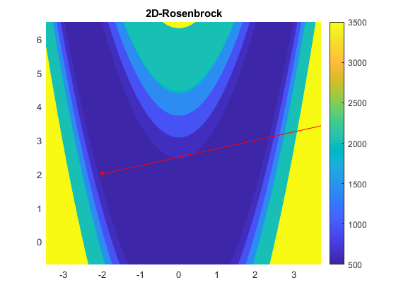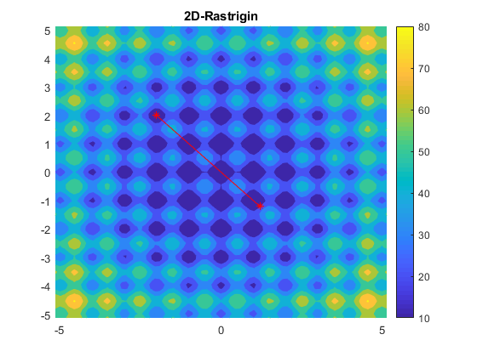

Haritalardan da anlaşıldığı gibi Steepest Descent yönteminin ilk adımının genişliği oldukça fazladır. Bu durum algoritmayı başlangıç noktasından daha iyi bir minimuma götürebilecekken daha kötü bir noktaya da götürebilir.

* *Modified Newton yönteminde harita üzerinde gidilen yol*

Global minimuma uzak başlangıç noktaları (Rosenbrock($x_{1}$ =-2; $x_{2}$ =2), Rastrigin($x_{1}$ =-2; $x_{2}$ =2))

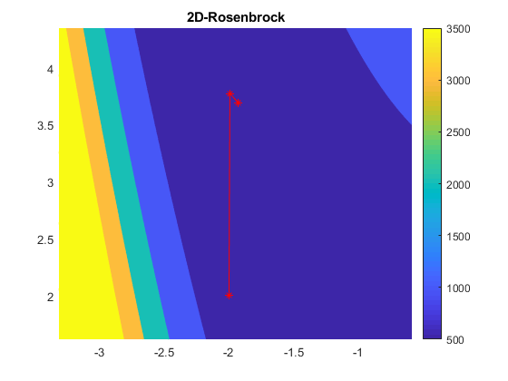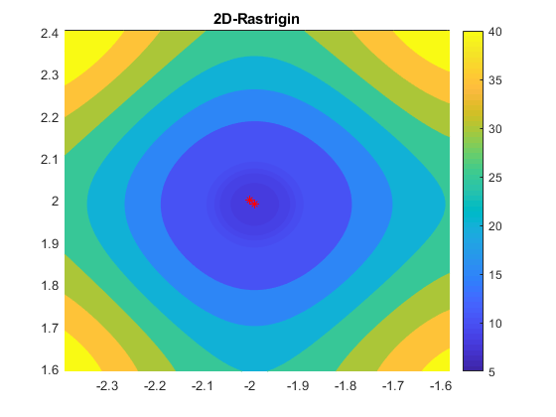

Haritalardan görüldüğü gibi Modified Newton yönteminde adım miktarı oldukça küçüktür. Rosenbrock fonksiyonunda başlangıç noktası gerçek minimuma yakın olduğundan iyi bir adım atmaktadır. Rastrigin fonksiyonunda ise başlangıç noktası yerel bir minimum olduğundan küçük adımlarla bu noktanın içinde algoritma sona ermektedir.